智能纪要：32. 该如何解读生活中各个场景下的DISC 2026年1月22日
会议主题：32. 该如何解读生活中各个场景下的DISC
上传时间：1月22号（周四） 22:57 （GMT+08）

智能纪要由 AI 生成，可能不准确，请谨慎甄别后使用

总结
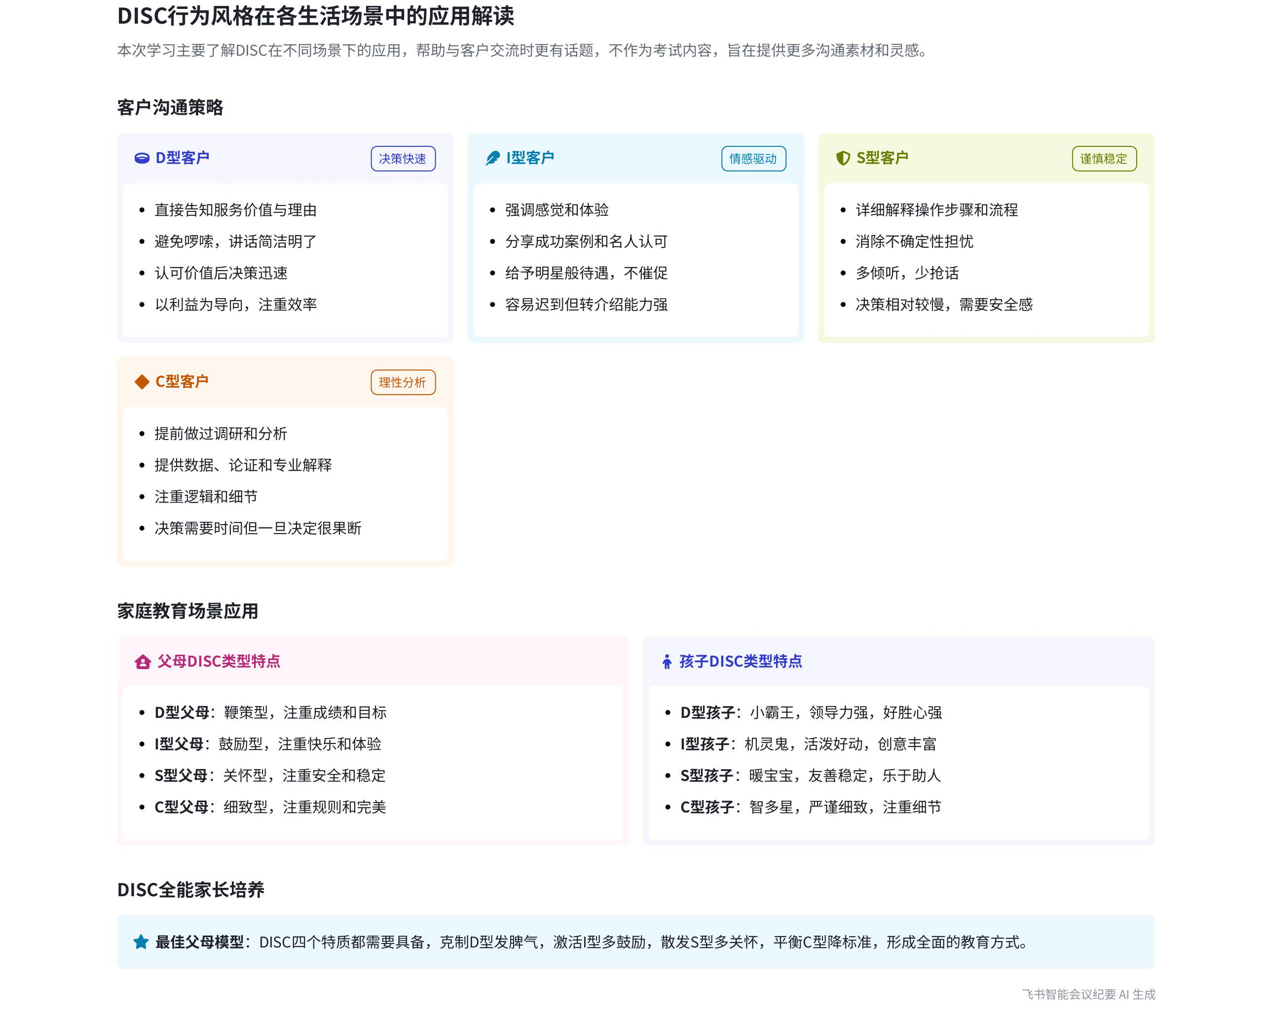
本次会议围绕 DISC 在各场景下的应用展开，涵盖与不同类型客户沟通、家庭教育中不同类型父母和孩子的特点及应对方式、职业和婚恋规划等内容，旨在提升与会者在各场景下的沟通和规划能力，内容如下：
- DISC 学习概述
- 学习目的
- 提供交流素材：说话人 1 提出，DISC 在各场景下的学习主要为与客户交流时提供话题，避免尬聊，为老师提供交流灵感。此学习内容不纳入考试，有时间可学习，没时间不看也无妨。
- 节省学习时间：说话人 1 表示，为节省大家时间，整理的相关内容在抖音或一些书中已有提及，若感兴趣也可自行到抖音或小红书搜索。
- 与不同类型客户沟通
- D 型客户：说话人 1 指出，D 型客户简单直接、做事快，与他们沟通时应直接告知服务、价值和理由，避免啰嗦。他们认可价值后决策迅速。说话人 2 补充，应对老虎型客户要呈现自信和专业，直入主题，大胆求结果，强调产品优点和价值。  - I 型客户：说话人 1 认为，I 型客户注重感觉，可多提及他人购买和认可的情况。他们易迟到，不用催促，让其享受明星待遇。说话人 2 进一步说明，孔雀型客户爱晒自拍、追求优越感，应赞美倾听，用成功案例刺激，给予特殊对待，他们是转介绍大户。 | 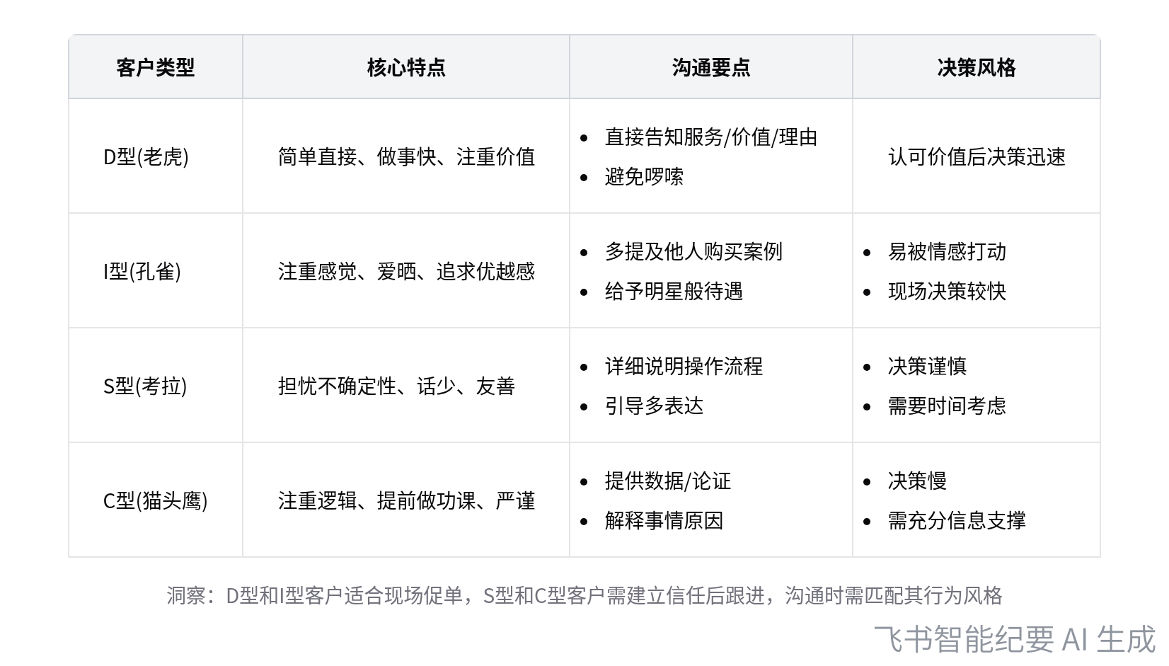  DISC客户类型及沟通策略
- S 型客户：说话人 1 提出，S 型客户担忧不确定性，应多聊操作流程和下一步计划，让他们多表达。说话人 2 补充，考拉型客户不懂拒绝、易受影响，可利用互惠效应，为其提供免费服务，营造舒适环境，他们会成为回头客。
- C 型客户：说话人 1 表示，C 型客户来之前可能已做分析了解，应多聊事情原因，提供数据和论证。说话人 2 指出，猫头鹰型客户喜欢逻辑清晰，要用数据资料佐证案例，多比较同行，利用投射效应，给他们时间思考。同时说话人 1 提醒，抖音上部分关于 C 型客户的内容不准确，C 型客户决策慢，现场决策快的是 D 型和 I 型客户。
- 客户类型与销售类型匹配：说话人 1 强调，在大型讲座或活动中，若邀约众多不同类型客户，应优先搞定 D 型和 I 型客户，以提升单位时间效率，但也不能忽视 S 型和 C 型客户。同时要了解不同类型客户对不同类型销售的看法及销售应做的调整。
- 家庭教育中的 DISC 表现
- 最佳父母模型
- 全能父母理念：说话人 1 认为，最佳父母模型应兼具 DISC 四种特质，但这很难做到。父母的出发点都是爱孩子，只是行为和方式可能对孩子产生不同影响，这体现了家庭教育的重要性。
- 虎妈猫爸案例分析
- 角色特点：以电视剧《虎妈猫爸》为例，说话人 1 指出虎妈更多展示 D 和 C 的一面，外向、严厉、有目标感，信奉严格教育理念，希望掌控孩子人生；猫爸则展示 I 和 S 的一面，内敛、温柔、注重孩子感受，提倡因材施教和鼓励式教育。
- 教育方式差异：虎妈和猫爸在教育理念、压力传递和人生方向引导上存在差异。虎妈对孩子要求严格，注重成绩和目标，希望为孩子把关未来；猫爸则更关注孩子的综合能力和心理状态，希望孩子有轻松的成长环境，尊重孩子的选择。
- 家庭组合影响：说话人 1 强调，不同的父母组合方式对孩子成长有不同影响。虎妈虎爸组合可能让孩子压力过大，双猫组合可能导致孩子被过度溺爱。只有父母相互配合，孩子才能在充满爱的环境中成长。
- 《小欢喜》中的家庭案例
- 黄磊海清家庭：说话人 1 分析，在《小欢喜》中黄磊和海清的家庭里，海清饰演的虎妈言辞犀利、目标明确，要求儿子考上本科；黄磊饰演的猫爸则更看重孩子的综合能力，鼓励孩子，关心家庭矛盾。儿子的压力主要来自妈妈，减压方式来自爸爸，家庭形成了一种平衡。
- 沙溢陶虹家庭：说话人 1 指出，沙溢和陶虹饰演的家庭中，陶虹饰演的金牌教师妈妈为女儿高考辞职，要求苛刻，倾向 C 型；爸爸则是乐天派的 I 型，认为女儿有梦想应去追求。女儿的压力来自妈妈，减压方式来自爸爸，后来妈妈的改变也对女儿产生了积极影响。
- 刘静盛立家庭：说话人 1 表示，刘静和盛立的家庭中，刘静是考拉型妈妈，温柔善解人意，在家庭中起到协调作用；爸爸是 C 型特质的高官，因工作缺席孩子成长，孩子的压力来自爸爸，减压方式来自妈妈。
- 不同类型父母的特点与调整
- 老虎型父母
- 特点：说话人 1 总结，老虎型父母爱鞭策孩子，关注孩子学习和成长，回家后精力充沛，说话像机关枪，追求效率，拒绝借口，易忽略孩子感受，可能将个人意愿强加给孩子。
- 调整建议：说话人 1 建议，老虎型父母应学会倾听，让孩子把话说完，不急于判断对错；用启发式提问代替命令式语言；主动认错；学会等待孩子成长。同时，孩子与老虎型父母相处时，可采用 “yes, and” 的沟通方式，理解父母的辛苦。
- 孔雀型父母
- 特点：说话人 1 认为，孔雀型父母爱鼓励孩子，能量满满，把与孩子互动当作回血方式，与孩子相处像朋友，善用赞美，关注孩子感受，征求孩子意见，但可能放任孩子，破坏规则，时间管理差，承诺易忘记。
- 调整建议：说话人 1 提出，孔雀型父母应摆脱随性，给孩子定好规范和规矩，做好时间管理，制止孩子无理要求，答应孩子的事情要做到。孩子与孔雀型父母相处可同频共振，直接表达想法，一起参与有趣的活动。
- 考拉型父母
- 特点：说话人 1 指出，考拉型父母关怀孩子，顾家，温暖，包容理解孩子，擅长换位思考，有耐心，但容易妥协，缺乏原则，过度宠溺孩子，易代劳孩子的事情，导致孩子自主性和解决问题能力不足。
- 调整建议：说话人 1 建议，考拉型父母要保有自我，学会拒绝，释放情绪，让孩子适当尝试和面对挫折。孩子与考拉型父母相处应减少依赖，主动关怀父母，避免说刺激他们的话。
- 猫头鹰型父母
- 特点：说话人 1 总结，猫头鹰型父母爱细致，像家庭教师，注重规矩和逻辑，会帮孩子检查作业，培养做题习惯，但可能苛求孩子，忽略孩子感受，打击孩子自信，不擅长赞美，爱讲道理。
- 调整建议：说话人 1 提出，猫头鹰型父母应放下完美，接纳孩子的缺点，允许孩子犯错，多说鼓励孩子的话，多陪伴孩子成长。孩子与猫头鹰型父母相处要理解父母的风格，压力大时主动沟通，传递自己努力的决心。
- DISC 全能家长理念
- 克制 D：说话人 1 认为，家长教育孩子时易被激怒，应适当放手，克制自己的 D 特质，避免对孩子发脾气，树立权威的同时要注意方式。
- 激活 I：说话人 1 提出，家长应鼓励表扬孩子，建立孩子的自信心，陪孩子玩耍，让生活更有趣。
- 散发 S：说话人 1 指出，家长不应只关注成绩，要散发 S 特质，关心孩子感受，陪伴孩子，让孩子感受到理解和支持。
- 平衡 C：说话人 1 强调，家长要允许孩子犯错，适当降低标准，立规矩但不过于严厉，做到平衡 C 特质。
- 理解孩子的 DISC 类型
- 孩子 DISC 测评注意事项
- 年龄限制：说话人 1 提醒，给孩子做 DISC 测评，建议在 11 - 12 岁以上进行，因为 3 - 12 岁孩子性格处于形成发展期，过早测评易贴标签，且孩子行为倾向不稳定，环境变化会影响测评结果。
- 正确看待测评结果：说话人 1 强调，不能用一次测评结果定义孩子，要理解孩子是成长变化的，同时要认识到孩子的成长不仅受原生家庭影响，还受同学、老师等因素影响。父母不应将自己的意志强加给孩子，要发现孩子的天性和潜能。
- 不同类型孩子的特点与引导
- D 型孩子
- 特点：说话人 1 描述，D 型孩子像小霸王，勇敢、敢作敢当、自信、好胜、直爽，喜欢带头，有领导力欲望，对人和环境依赖度低，但可能带头捣乱，输不起。
- 引导建议：说话人 1 建议，要为 D 型孩子明确合理目标，有奖惩机制；教会他们正视失败；肯定他们勇于担责的行为；给他们选择权；让他们明白遵守规则的必要性；为他们树立榜样。
- I 型孩子
- 特点：说话人 1 指出，I 型孩子是机灵鬼，活跃、思维敏捷、爱说、贪玩、乐观、爱显摆、情绪化、在意别人评价，是欢声笑语的制造者，享受舞台。
- 引导建议：说话人 1 提出，要经常鼓励 I 型孩子，给予物质和精神奖励；帮助他们平衡学习和玩耍时间，约法三章并培养规则执行力；理解他们的梦想，不打击他们。
- S 型孩子
- 特点：说话人 1 认为，S 型孩子是暖宝宝，友善、稳定、乐于助人、低调、团队意识强、脚踏实地、听老师和家长的话，但不喜欢变化，不擅长做决定。
- 引导建议：说话人 1 建议，当 S 型孩子面临家庭变故、转学等变化时要多开导；主动帮助他们解决困难；鼓励他们自己做决定，表达想法；父母要多陪伴他们。
- C 型孩子
- 特点：说话人 1 总结，C 型孩子是智多星，严谨、注重细节、高标准、专注、擅长收集整理信息、制定计划，但高冷、不擅表达情感、易压力大、纠结。
- 引导建议：说话人 1 提出，要教会 C 型孩子接受不完美；给他们足够时间独立思考；具体地夸奖他们；陪他们玩益智类游戏；帮他们创造融入圈子的机会，不强迫他们社交。
- 不同类型孩子心中的 “为你好”
- 老虎型孩子：说话人 1 表示，老虎型孩子认为 “为我好” 就是让自己做主。
- 孔雀型孩子：说话人 1 提出，孔雀型孩子觉得 “为我好” 是尊重和支持自己的兴趣爱好。
- 考拉型孩子：说话人 1 指出，考拉型孩子认为 “为我好” 是给自己减负。
- 猫头鹰型孩子：说话人 1 总结，猫头鹰型孩子觉得 “为我好” 是做好长远规划并一起商量。
- 职业生涯规划场景
- 职业推荐原则：说话人 1 强调，职业推荐要结合 DISC 行为风格、天赋兴趣、价值观、金钱观等因素，不能仅依据 DISC 风格。这里主要从 DISC 行为风格进行职业推荐，更多参考杨洋老师的 KMQ 模型。
- 不同类型适合的职业
- D 型：说话人 1 提出，D 型适合创业等相关职业，但像律师需要有 C 特质，政府官员可能需要 I、C 或 S 特质，管理岗位可能需要 D 和 S 特质。
- I 型：说话人 1 认为，I 型适合喜欢轻松有趣、站在聚光灯下的职业，如市场营销，但也需要 D 和 C 特质，且不同行业对同一职业要求不同。
- S 型：说话人 1 指出，S 型适合幼教、客服等职业，但幼教可能需要 I 特质，客服部分岗位可能需要 I 或 C 特质。
- C 型：说话人 1 表示，C 型适合讲师等职业，但讲师可能需要 I 或 D 特质，具体取决于讲师类型。
- 专业推荐方法：说话人 1 建议，可根据推荐的职业反推高中选文科还是理科，以及大学选什么专业。
- 婚恋场景：说话人 1 说明，婚恋场景的资料是从网上找来，可作为与客户交流的话题参考，大家自行查看 PPT 即可。
[该类型的内容暂不支持下载]

智能章节
00:05 DISC模型在客户沟通场景的应用及要点
本章节主要介绍DISC在各场景的使用，此内容不考试，仅作了解。针对不同类型客户给出沟通建议：D型直接讲服务价值；I型多谈感觉，给其明星待遇；S型多聊操作步骤，让其多说；C型多给数据论证。还通过视频举例说明，同时提醒对抖音内容要有判断力。
10:08 DISCK客户类型分析及谈单优先级建议
本章节主要围绕不同类型客户及销售应对策略展开。提及若客户是老虎型，不同类型销售应如何调整自身行为；指出D型和I型客户易现场决策，做活动邀约众多客户时，要根据机构老师人数确定谈单优先级以提升效率，还提到S型和C型客户较难担任角色，需通过专业学习判断视频内容。
12:13 以影视为例剖析不同家庭教养模式及影响
本章节围绕家庭教育中父母角色展开，以《虎妈猫爸》《小欢喜》为例。介绍虎妈严厉、掌控欲强，信奉严格教育；猫爸温柔、注重鼓励。还分析了不同家庭组合对孩子的影响，如虎妈虎爸、双猫模式的利弊。通过《小欢喜》三组家庭案例，展现孩子压力来源与减压方式，强调父母爱孩子但方式需调整。
39:46 四种类型父母特质、调适及相处建议分享
本章节介绍四种类型父母的特质、需学习调试的方面及与孩子的相处方式。老虎型强势鞭策，要学会倾听等；孔雀型鼓励但易放任，需定规矩；考拉型关怀但易妥协，要保有自我；猫头鹰型细致但苛求，应放下完美。还提及四种父母对孝顺的看法及成为全能家长的要点。
01:15:45 12岁以上孩子DISC测评及不同类型引导建议
本章节围绕理解孩子展开。强调11、12岁以上孩子才适合做disc测评，勿给孩子贴标签。指出父母不应将意志强加孩子。还介绍不同类型孩子特点及引导方法，如D型孩子勇敢好胜，要帮其锁定目标、正视失败等；I型孩子活跃贪玩，需多鼓励、立规矩。
01:50:40 不同类型孩子心中“为他好”的情况分享
本章节结束孩子分享后，聚焦父母常说的“为你好”，探讨不同类型孩子心中“为我好”的样子。老虎型孩子认为应让自己做主；孔雀型孩子觉得要尊重支持兴趣爱好；考拉型孩子希望给自己减负；猫头鹰型孩子觉得要做好长远规划并一起商量。
01:51:47 基于DISC风格的职业推荐及专业选择建议
本章节围绕职业生涯规划场景展开，主要针对选专业或刚毕业准备就业的学生。从 DISC 行为风格进行职业推荐，但强调要结合天赋兴趣、价值观等综合考量。分别介绍了 D、I、S、C 型适合的职业，指出同一职业在不同行业要求不同，还提到可根据职业反推高中文理选择和大学专业。
01:55:22 婚恋场景内容略讲，侧重家庭与教育场景
本章节说话人1表示接下来将展示婚恋场景相关文字内容，让大家自行翻阅PPT查看，称这些内容是从网上找来的，没太多可讲，主要是为与客户聊天增加话题。说话人还提到前面更用心讲解的是家庭场景和孩子教育场景，认为这在规划中会常用到，会讲得更细些，最后欢迎大家加入道全能学业规划师。
[该类型的内容暂不支持下载]

关键决策
本次会议为分享类会议，无关键决策。会议关键内容总结如下：
- DISC学习：介绍DISC在各场景的使用，作为了解内容，不考试，可按需学习。
- 客户沟通：针对不同类型客户（D、I、S、C型），给出打开心门的沟通方式。
- 家庭教育：分析不同类型父母（老虎型、孔雀型、考拉型、猫头鹰型）和孩子（老虎型、孔雀型、考拉型、猫头鹰型）的特质，以及相处建议。
- 职业规划：从DISC行为风格为选专业或刚毕业准备就业的学生提供职业推荐，需结合天赋兴趣、价值观等综合选择。

[该类型的内容暂不支持下载]

金句时刻
「从父母的出发点来说，他们的一切言行都源于爱。」
—— 说话人 1，这句话点明了父母行为的本质，引发对家庭教育中父母出发点的思考，有助于理解父母与孩子之间的关系。

「家长是原件，孩子是复印件，如果复印件出现问题，请在原件上找找理由。」
—— 说话人 1，形象地阐述了家长言传身教对孩子的重要影响，强调了家长在孩子成长中的关键作用。

「在不同类型孩子心目中，“为你好”的含义不同。老虎型孩子认为应让自己做主，孔雀型孩子觉得要尊重和支持兴趣爱好，考拉型孩子希望减负，猫头鹰型孩子期望做好长远规划并一起商量。」
—— 说话人 1，清晰地呈现了不同性格孩子对父母“为你好”的不同理解，为父母与孩子的沟通和教育提供了针对性的思路。
[该类型的内容暂不支持下载]

相关链接
- 妙记：32. 该如何解读生活中各个场景下的DISC
- 文字记录
- 32. 该如何解读生活中各个场景下的DISC 2026年1月22日

